Итоговое собеседование
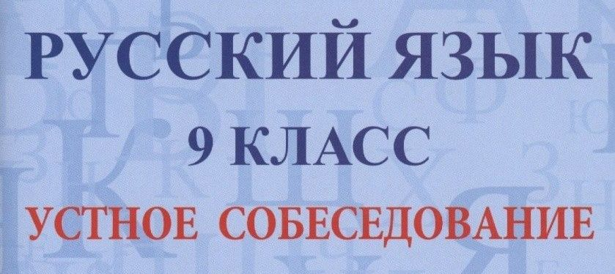
Итоговое собеседование по русскому языку в основной срок проводится во вторую среду февраля:
8 февраля 2023 года.
В случае получения неудовлетворительного результата («незачет») за итоговое собеседование участники итогового собеседования вправе пересдать итоговое собеседование в текущем учебном году, но не более двух раз и только в дополнительные сроки (вторая рабочая среда марта и первый рабочий понедельник мая):
15 марта и 15 мая 2023 г
Зачёт за собеседование является обязательным условием допуска к государственной итоговой аттестации (ГИА).
Сроки и места подачи заявлений на прохождение итогового собеседования
Для участия в итоговом собеседовании по русскому языку обучающиеся подают заявления в образовательные организации, в которых обучающиеся осваивают образовательные программы основного общего образования.
Указанные заявления подаются не позднее чем за две недели до начала проведения итогового собеседовании по русскому языку.
В МБОУ СОШ № 14 станицы Ярославской ответственный за регистрацию участников итогового собеседования по русскому языку:
Пустовая Екатерина Валерьевна, заместитель директора по учебной работе.
Сроки, место и порядок информирования о результатах итогового собеседования: в течение 5 дней в своей школе.

